**线性回归模型，岭回归，lasso回归和弹性网的基础理论**

岭回归是线性回归的正则化版本，即在原来的线性回归的 cost function 中添加**正则项**（regularization term）: （L2正则化）以达到在拟合数据的同时，使模型权重尽可能小的目的：

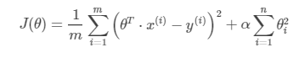

或

由于对输入特征的Scale非常敏感，在进行岭回归分析前对数据进行归一化（例如利用Scikit-Learn的StandardScaler进行预处理）非常重要。（适用于大多数正则化模型）

Lasso 回归是线性回归的另一种正则化版本，正则项为权值向量的**ℓ1范数**

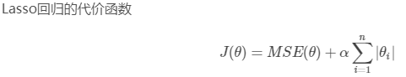

* Lasso Regression 有一个很重要的性质是：倾向于完全消除不重要的权重。
* 擅长处理具有多重共线性的数据